附件6.4评价人员及业主代表照片
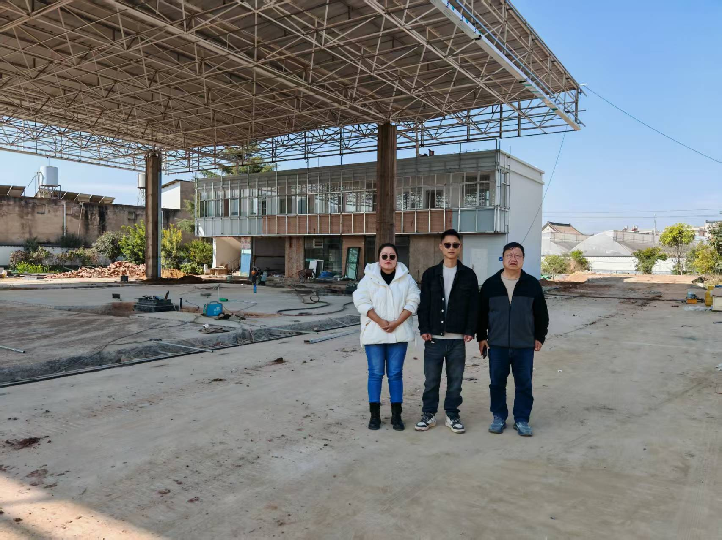
（左一 项目组成员：袁志琴 中 企业方代表：曾哲 右项目负责人：李晓达）

